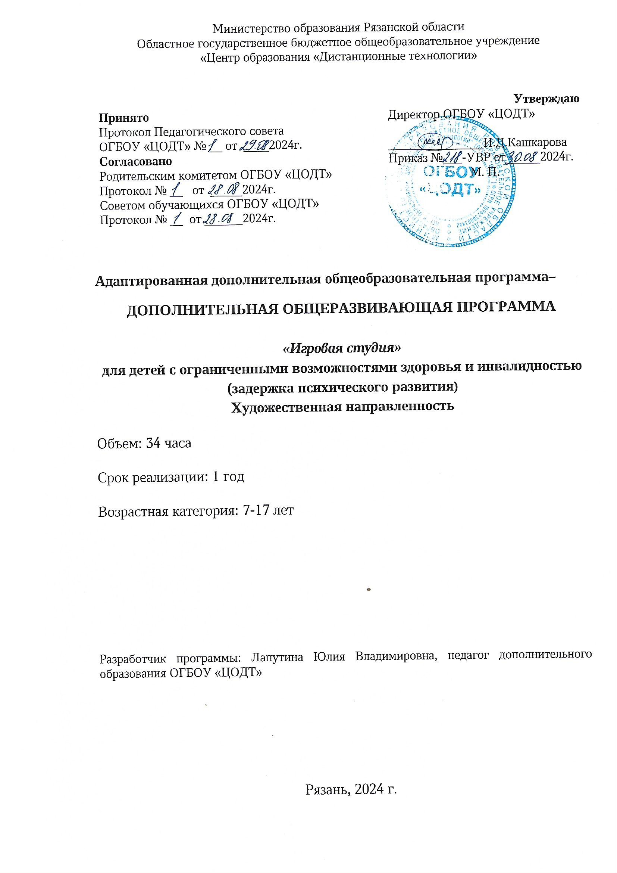

# Пояснительная записка

Согласно целевому показателю реализации Концепции развития дополнительного образования детей до 2030 года, утвержденной распоряжением Правительства Российской Федерации от 31 марта 2022 г.

№ 678-р, доля детей в возрасте от 5 до 18 лет с ОВЗ и детей-инвалидов, осваивающих дополнительные общеобразовательные программы, в том числе с использованием дистанционных технологий, должна увеличиться с 2,9 (2021 г.) до 80 % в 2030 г. В связи с этим остро встаёт вопрос о расширении перечня адаптированных дополнительных общеобразовательных программ и поисках путей включения детей с ограниченными возможностями здоровья во все виды творческой, исследовательской, познавательной деятельности, которая оказывает позитивное влияние на физическое, психическое и социальное развитие каждого человека.

Программа ***«Игровой студии»*** является адаптированной дополнительной общеобразовательной общеразвивающей программой *художественной* направленности.

**Разработка программы осуществлялась в соответствии со следующими документами:**

* [Федеральным законом от 29.12.2012 № 273-ФЗ (ред.](http://www.consultant.ru/document/cons_doc_LAW_140174/) [от 16.04.2022) «Об образовании в Российской Федерации](http://www.consultant.ru/document/cons_doc_LAW_140174/)» (Статья 13, 16,

1. Общие требования к реализации образовательных программ; статья 79. Организация получения образования обучающимися с ограниченными возможностями здоровья);
   * Федеральным законом от 24 ноября 1995 г. № 181-ФЗ

«О социальной защите инвалидов в Российской Федерации» (с изменениями и дополнениями [от 28.06.2021 № 219-ФЗ](https://normativ.kontur.ru/document?moduleId=1&documentId=394768&l0));

* + Приказом Министерства Просвещения Российской Федерации от 09.11.2018 г. № 196 «об утверждении Порядка организации

образовательной деятельности по дополнительным общеразвивающим программам» (ред. [от 30.09.2020 № 533](https://normativ.kontur.ru/document?moduleId=1&documentId=374127&l0));

* + Письмом Минобрнауки России от 29.03.2016 № ВК-641/09

«О направлении методических рекомендаций» (вместе с «Методическими рекомендациями по реализации адаптированных дополнительных общеобразовательных программ, способствующих социально- психологической реабилитации, профессиональному самоопределению детей с ограниченными возможностями здоровья, включая детей- инвалидов, с учетом их особых образовательных потребностей»).

* + Концепцией развития дополнительного образования детей до 2030 года, утвержденной распоряжением Правительства Российской Федерации от 31 марта 2022 г. № 678-р.

**Направленность программы** – художественная.

**Актуальность программы** обусловлена следующими факторами:

1. ***Целью современного образования***. Согласно Федеральному закону от 29.12.2012 N 273-ФЗ «Об образовании в Российской Федерации»,

«дополнительное образование детей и взрослых направлено на формирование и развитие творческих способностей детей и взрослых, удовлетворение их индивидуальных потребностей в интеллектуальном, нравственном и физическом совершенствовании, <...> обеспечивает их адаптацию к жизни в обществе, <...> а также выявление и поддержку детей, проявивших выдающиеся способности» (Ст. 75. п. 1.). АДООП «Игровая мастерская» направлена на то, чтобы в процессе игровой деятельности, работы со словом, актуализации воображения, фантазии, ассоциативного мышления дать обучающимся возможность проявить свои творческие способности, актуализировать интеллектуальную деятельность и совершенствовать нравственные ориентиры и ценности.

## Потребностями ребенка.

Проблема личностного развития лиц с ЗПР чрезвычайно актуальна, так как прямо связана с проблемой их качества жизни, успешностью социальной адаптации. Именно игровая деятельность, которая предоставляет возможность коммуникации с собой, окружающими людьми и миром, художественными персонажами, является, по сути, площадкой для человеческих изысканий, наблюдения за человеческой личностью, даёт возможность ребенку с ЗПР через игру и художественный образ услышать и увидеть самого себя, свой внутренний потенциал, изучить себя и других как уникальных личностей. Более того, обучающиеся с ЗПР, создавая готовый продукт, получая оценку и объективную критику, учатся адекватно относиться к себе и своему успеху, успехам других, а значит, гармонично самореализовываться и самосовершенствоваться.

Игровая деятельность в этом контексте обладает огромным потенциалом в формировании у обучающихся с ЗПР целостного представления о предмете, явлении – мире, позволяет актуализировать стремление организма завершить незаконченные фигуры, заполнить существующие пробелы

Так, ребенок с ограниченными возможностями здоровья восстанавливает нарушенное равновесие не только с ествественной, но и социальной средой и входит в поле субъектности, ответственности за свои слова и поступки. Это, в свою очередь, ведёт к пробуждению саморефлексии, осознанию собственной индивидуальности, появлению жизненных планов, готовности к самоопределению, установке на сознательное построение собственной жизни.

**Педагогическая целесообразность** заключается в целесообразности игровой деятельности, творчества, форм работы с физическими и интеллектуальными, познавательными играми.

# Особенности реализации программы.

# Спецификой занятий является опора на аудиовизуальные средства, гибкость при выборе методики проведения игр в связи с учетом индивидуальных особенностей детей с ОВЗ.

# Система занятий ориентирована на формирование активной личности, мотивированной к самообразованию, обладающей достаточными навыками и психологическими установками к самостоятельному поиску, отбору, анализу и использованию информации, характеризующейся самостоятельностью мышления и инициативностью, готовностью проявлять творческий подход к делу, искать нестандартные способы решения задач.

# Дистанционное обучение способствует развитию логического и алгоритмического мышления учащихся в игре, предусматривает самостоятельную познавательную деятельность учащихся.

# Интерактивная связь между учителем и учениками позволяет повысить коммуникативную компетентность обучающихся и обеспечивает максимальный самоконтроль при оперативной связи с учителем.

**Целевая аудитория:** с 7-17 лет с ЗПР (задержкой психического развития)

**Срок освоения программы** – 1год.

**Форма обучения** – очная, с применением ДОТ.

.

# Цель:

воспитание и обучение детей через игровую деятельность, закрепление, уточнение и практическое пополнение знаний учащихся,

- создание среды, в которой детям захочется самостоятельно получать знания и применять их для решения игровых задач.

# Задачи:

*Обучающие:*

* повышение общей осведомленности детей об окружающем мире, расширение кругозора и формирование целостной картины мира, пополнение общего запаса знаний,
* стимулирование познавательной активности, интеллектуальной направленности
* интеллектуальное развитие, развитие высших психических функций (умение сосредоточенно слушать и интерпретировать услышанное, преодоление инертности мышления, коррекция и развитие слуховой и зрительной памяти, внимания, воображения

*Воспитательные:*

* + выработка у обучающихся установки на творчество как способ самореализации;
  + содействие в приобретении опыта самовыражения в устном и письменном слове через игру;
  + развитие навыков общения, стабилизации эмоционального фона, осуществление планирования и самоконтроля, умение действовать сообща, работать в коллективе,
  + воспитание стремления преодолевать трудности, принимать помощь окружающих детей и взрослых и быть благодарным за помощь, быть готовым оказать помощь в ответ.

*Коррекционно-развивающие:*

* + развитие речи и коммуникации и включение альтернативных средств коммуникации в игре;
  + постепенное продвижение в установлении продуктивных позитивных взаимоотношений с обучающимся, между обучающимися (в темпе и с продолжительностью контактов, комфортных для ребенка), выявление причин и механизмов своеобразия в развитии навыков межличностного взаимодействия;
  + развитие эмоционального интеллекта;
  + расширение и обогащение индивидуального чувственного и коммуникативного опыта ребенка.

# Планируемые результаты обучения:

*Личностные:*

− повышение познавательного интереса обучающихся

- повышение готовности к саморазвитию

- формирование системы значимых социальных и межличностных отношений

- повышение уровня развития мотивации учения для получения знаний

- повышение уровня развития готовности к целенаправленной деятельности

*Метапредметные результаты:*

- стабилизация эмоционального фона

-осуществлять произвольную регуляцию своей активности в игре

- преднамеренно усваивать знания в игровой форме

- работать по плану, сверять свои действия с целью игры и, при необходимости, исправлять ошибки самостоятельно

-осуществлять планирование и самоконтроль в игре

- учиться сосредоточенно слушать и интерпретировать услышанное

-формирование и развитие точности и быстроты реакции

-развитие концентрации, устойчивости внимания при восприятии условий и правил игры, словесного материала по содержанию игры

-развитие навыков двигательного самоконтроля

- развитие настойчивости в выполнении заданий

- формирование и развитие переключаемости с одного вида деятельности на другой

-развитие навыков вербального самоконтроля

-формирование и развитие умения выполнять инструкции

- повышение уровня развития зрительно- двигательных и слухо-двигательных координаций

*Познавательные*

- овладение умениями и навыками различных видов познавательной деятельности;

- актуализация имеющихся знаний

- пополнение знаний

- накопление чувственного опыта, расширение представлений об окружающем

- умение определять цели и задачи деятельности, выбирать средства их достижения на практике;

- умение анализировать, сравнивать, классифицировать и обобщать факты и явления

- умение выявлять причины и следствия простых явлений;

- осуществлять сравнение, сериацию и классификацию, самостоятельно выбирая основания и критерии для указанных логических операций;

-строить классификацию на основе дихотомического деления (на основе отрицания);

- строить логическое рассуждение, включающее установление причинно-следственных связей;

-совершенствование оптико-пространственных представлений

-совершенствование фонематических процессов

-совершенствование двигательных навыков

-совершенствование навыка узнавания предметов (зрительного гнозиса)

- развитие памяти

-развитие умения дифференцировать существенное и несущественное, делать умозаключения

- развитие умения обобщать

-развитие навыков активного слушания

- развитие умения рассуждать

- повышение грамотности обучающихся, улучшение письменных навыков

*Коммуникативные*

-освоение навыков общения,

-умение самостоятельно организовывать учебное взаимодействие в группе (определять общие цели, распределять роли, договариваться друг с другом и т.д.).

-умение проявлять смекалку и чувство юмора в выполнении заданий и в общении

-формирование гармонии в межличностных отношениях

# Учебный план

**Первый год обучения**

# Календарный учебный график программы

|  |  |  |  |  |
| --- | --- | --- | --- | --- |
| **№ п/п** | **Дата начала** | **Дата окончания** | **Кол-во часов в неделю** | **Количество учебных недель** |
| 1 | 1 сентября текущего учебного  года | 31 мая текущего учебного года | 1час | 34 |

**Организационно-педагогические условия реализации программы**

Успешной реализации программы будет содействовать выполнение следующих условий:

• Разработанность программы с учетом интереса, возрастных особенностей, а также специфики заболевания обучающихся.

• Открытость содержания обучения через открытость социокультурного опыта и увеличение источников средств обучения, включая Интернет.

• Создание ситуации успеха.

• Ориентация на сотворчество как основу взаимодействия педагога и воспитанников.

• Создание атмосферы доверия через самореализацию в разнообразных формах досуговой деятельности.

• Подкрепление образовательного процесса стимулирующим потенциалом ситуаций успеха.

• Участие родителей в проводимых мероприятиях как непосредственных участников, и в проведении занятий в роли тьюторов (сопровождающих) обучающихся и помощников педагога.

• Участие обучающихся в конкурсах, фестивалях, культурно-досуговых мероприятиях.

**•** Использование для обучения преимущественно игровой формы.

• Обеспечение смены видов деятельности в ходе занятия, использование различных модальностей для удержания внимания обучающихся.

**Календарно-тематическое планирование работы на год**

|  |  |  |  |  |  |  |
| --- | --- | --- | --- | --- | --- | --- |
|  | | | | | | |
|  | Тема занятия, цикла занятий | Виды игр | Время проведения | Расчасовка в астр.часах | Общее количество часов | Цели, задачи |
| 1. | «Здравствуй, золотая Осень!» Игры в команде разных видов в субботнем клубе | Подвижные игры, речевые игры, музыкальные игры, театрально-игровые. Игры с использованием плодов, листьев. Непосредственно с детьми 1-9 классов | Осеннее заседания субботнего семейного клуба | 2 часа | 6 ч | Обучение и развитие навыков общения, социальной активности, деятельности в команде. Воспитание потребности ухаживать за животными |
| «Здравствуй, матушка Зима». Игры в команде разных видов в Субботнем клубе. | Подвижные игры, речевые игры, музыкальные игры, сюжетно-ролевые. Игры со снегом. Непосредственно с детьми  1-9 классов на улице, в Парк «Доступная среда». | Зимнее заседания субботнего семейного клуба | 2 часа | Обучение и развитие навыков общения, социальной активности, деятельности в команде. |
| «Здравствуй, веселая Масленица». | Подвижные игры, речевые игры, музыкальные игры, театрально-игровые. Игры на природе, в парке «Доступная природа», на улице. | Весеннее заседания субботнего семейного клуба | 2 часа | Обучение и развитие навыков общения, социальной активности, деятельности в команде |
| 2. | Игры познавательные, подвижные, сюжетно-ролевые на общешкольных праздниках (интегрированные занятия с участием классных руководителей) | День Знаний | 1 сентября | 1 ч. | 6 ч | Формирование мотивации к обучению |
| День Учителя | Накануне 5 октября | 1 ч. | Духовно-нравственное воспитание, воспитание ценностей |
| Новый год | Дата новогоднего утренника | 1 ч. | Оздоровление, формирование активной жизненной позиции, развитие креативных навыков |
| Рождество | 13 января | 1 ч. | Духовно-нравственное воспитание, личностное развитие |
| Международный женский день. | А ну-ка, девочки и мальчики | 1 ч. | Этнокультурное воспитание |
| Пасха | В период празднования Пасхи | 1 ч. | Духовно-нравственное воспитание, личностное развитие |
| 3 | Словесные, сенсорные, интеллектуальные игры в познавательных целях в электронной образовательной среде школы (с использованием ВКС, сайта с привлечением материалов, разработанных спецпедагогами) | Словесные игры на развитие когнитивных навыков | Сентябрь | 2 ч. | 18 ч | Развитие речи, когнитивных навыков |
| Интеллектуальные игры | Октябрь | 2 ч. | Развитие интеллекта |
| Сенсорные игры на восприятие цвета | Ноябрь | 2 ч. | Развитие зрительного восприятия |
| Сенсорные игры на восприятие формы | Декабрь | 2 ч. | Развитие зрительного восприятия |
| Игры поискового характера в условиях «зашумленной» среды на наблюдательность и сосредоточение | Январь | 2 ч. | Развитие внимания, наблюдательности, сосредоточенности |
| Словесные игры в команде | Февраль | 2 ч. | Развитие речи |
| Игры на развитие памяти | Март | 2 ч. | Совершенствование механизмов запоминания и воспроизведения |
| Игры на развитие вербальной памяти (учимся запоминать стихотворения) | Апрель | 2 ч. | Совершенствование механизмов запоминания и воспроизведения |
| Игры на редактирование текстов | Май | 2 ч. | Развитие связной речи в игре, формирование мотивации к активному и богатому на средства словесному устному и письменного общению |
| 4. | Игры на взаимодействие в группе, развитие коллективизма и взаимоуважения в детско-взрослом коллективе | Настольные игры для учеников во взаимодействии с классн. руководителями (объединение классов по возрастным категориям). | Октябрьские каникулы | 2 ч. | 8 ч | Развитие социально значимых навыков, формирование этикета поведения в группе |
| Настольные игры для учеников во взаимодействии с учителями начальных классов | Ноябрьские каникулы | 2 ч. | Обучение взаимопониманию, адекватной самооценке, развитие школьно-значимых навыков |
| Настольные игры для учеников во взаимодействии с родителями (объединяем классы по возрастным категориям). | Февральские каникулы | 2 ч. | Воспитание семейных ценностей, культурной организации досуга |
| Настольные игры для учеников во взаимодействии с учениками других возрастных категорий, со студентами. | Апрельские каникулы | 2 ч. | Обучение в игре взаимодействию в коллективе, учету мнения и желания других людей, воспитание такта в общении |
| 5. | Учимся играм народов мира в процессе экскурсионной деятельности | Русские народные игры Экскурсионная поездка в тумский музей народного сказителя «Были- небыли» | Октябрьские каникулы | 4 ч. | 8 ч. | Этно-культурное воспитание в русских народных традициях. |
| Роль игрушек в жизни людей. Экскурсия на фабрику игрушек в Рязани. | Апрельские каникулы | 4 ч | Этно-культурное воспитание, связь поколений в рамках игровой деятельности |
| 6. | Игровой университет. | Настольные игры. История развития настольных игр народов мира. Виды игр, размещение видеоролика на школьном сайте | Сентябрь | 1 ч. | 8 ч. | Обучение культуре организации досуга в условиях нахождения дома |
| Подвижные игры народов мира | Октябрь | 1 ч. | Расширение картины мира |
| Музыкальные игры | Ноябрь | 1 ч. | Эстетическое воспитание (интегрированное занятие с руководителем музыкальной студии) |
| Игры на развитие математического мышления | Декабрь | 1 ч. | Расширение знаниевой базы (интегрированное занятие с учителями математики) |
| Игры к православным праздникам | Январь | 1 ч. | Духовно-нравственное воспитание (интегрированное занятие с учителями ОПК, ОРКСЭ ОДНКНР) |
| Компьютерные игры | Февраль | 1 ч. | Расширение знаниевой базы (интегрированное занятие с учителями информатики) |
| Игры моего детства (классики, вышибалы) | Март | 1 ч. | Воспитание семейных ценностей, преемственности поколений и этнокультурной идентификации (совместно с родителями и классными руководителями) |
| Национальные игры: азербайджанские игры, татарские игры, туркменские игры | Апрель | 1 ч. | Расширение кругозора, занятие с приглашением представителей другой национальности |
| 7. | «Старший для младшего», изготовление настольных игр для младших братьев и сестер, для воспитанников подшефного детского сада, детей, находящихся на лечении в детском онкоотделении (мастер-класс) | Настольные игры | Ноябрь | 4 ч | 4 ч. | Духовно-нравственное, трудовое воспитание,  Формирование потребности в заботе о младших членах семью, в целом дошкольников.  Мастер-класс проводится совместно с волонтерским отрядом «Воробышки» и руководителем социальной мастерской. |
| 8. | Конкурсная деятельность, посвященная истории новогодней игрушки. Проведение конкурса видеороликов или фото елочной игрушки | Игра «Кукольник» | Ноябрь-декабрь | 3ч. | 6 ч. | Эстетическое воспитание, развитие креативного мышления. Онлайн-занятие в Мегафон-комнате (интегрированное занятие с педагогом доп.образования, руководителем Студия телевидения |
| Конкурсная деятельность, посвященная играм детей во дворе и дома. Проведение конкурса видеороликов или фото елочной игрушки | «Игры моего детства» | Март-апрель | 3 ч. | Формирование навыков этнокультурной самоидентификации школьников 1-8 классов. |
| 9. | Нейропсихологические игры. | Игры - соревнования | Февраль | 4 ч. | 4ч. | Занятие для детей с проблемами в сенсорном развитии с участием родителей. |

**Промежуточная аттестация** проводится практически после изучения каждого раздела в форме фестиваля, онлайн-фестиваля, литературной гостиной, презентации, мастер-класса, диалога, аукциона с целью отслеживания полученного обучающимися опыта работы над творческим продуктом, его презентации и выстраивании коммуникации в процессе различных видов парной, групповой и коллективной деятельности.

**Список литературы:**

1. Абрамова, Г. С. Деловые игры. Теория и организация [Текст] / Г. С. Абрамова, В. А. Степанович. -

Екатеринбург, 1999.

2. Бедерханова, В. П. Образовательные возможности обучающих игр как одной из моделей

концентрированного обучения [Текст] / В. П. Бедерханова // Школьные технологии. - 2003. - № 2.

3. Безголева, Г. В. Игровые педагогические технологии [Текст] / Г. В. Безголева, Е. В. Беловодченко, Н.

В. Буянова. - М.: ИРПО, 2000.

4. Берлянд, И. Е. Игра как феномен сознания [Текст] / И. Е. Берлянд. - Кемерово: Гуманитарный центр

"Алеф", 1992. - 96 с.

Единая коллекция цифровых ресурсов – http://ru.wikipedia.org/wiki/Заглавная_страница

1.Книга Игры народов мира.

2.Интернет. Браузер http://nsportal.ru/nachalnaya-shkola/vospitatelnaya-rabota/igry-narodov-mira

3. Википедия Игры народов мира http://ru.wikipedia.org/wiki